# 模式:

* CPU 讀/寫 1 byte
  + 上電時由CPU對sensor做設定，結束後讀回做確認是否寫成功
* CPU讀 11 bytes
  + 給定起始register後，連續讀11個register數據
  + 由CPU給定enable pulse啟動SM
* HW讀 11 bytes
  + 起始register為TEMP2，連續讀11個register數據
  + 由ADXL355之drdy啟動SM

# State Machine:

## Write register:

## Read register:

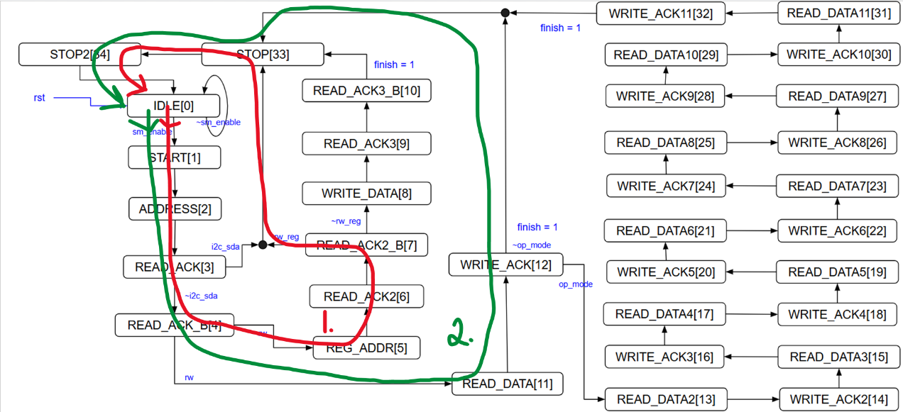

## Read 11 registers:

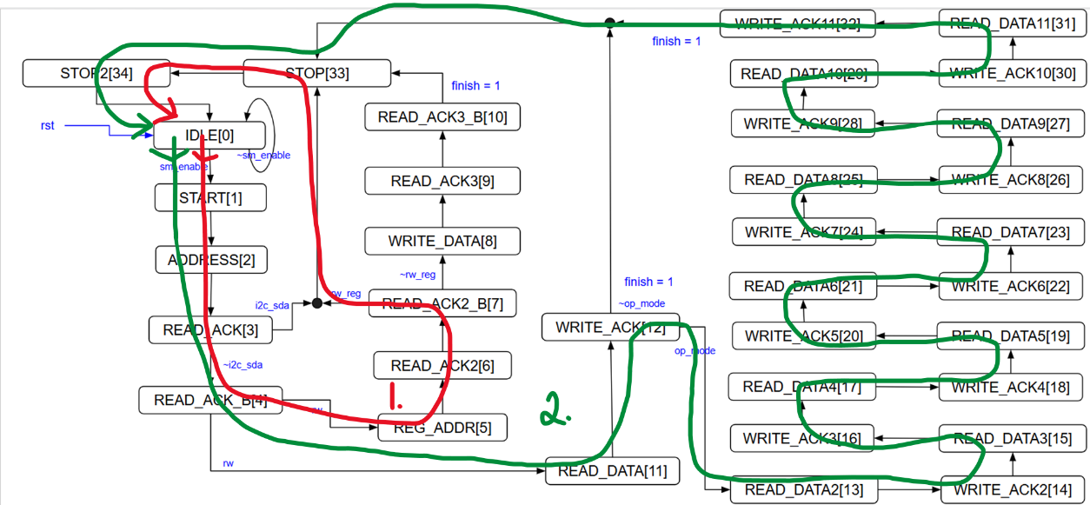

# 時序:

## 寫 1 byte:

## 讀 1 byte:

## 讀 11 bytes:

### CPU mode:

* SM不是由i_drdy發動，由i_en發動

### HW mode:

* 要使用硬體模式(HW)讀取連續數據，需在初始化後將模式設為HW_11

* SM由i_drdy發動

## ADXL355初始化:

* 由i_ctrl[1]可看到: w-w-r-w-r-w-r-w-r

# Clock rate:

## 390 KHz:

正常

## 781 KHz:

跑不起來，可能是使用跳線原因

